Objednatel:
Dodavatel:

FPS REPRO, spol. s r.o.

Ohradní 1079/59 145 01 Praha 4
IČO: 44847742
DIČ: CZ44847742

Národní památkový ústav územní památková správa v Praze
Sabinova 373/5 130 00 Praha 3 Telefon:
E-mail:

Praha 3 dne: 26.04.2024

Při fakturací uveďte číslo naší objednávky a místo plnění.
Splatnost daňového dokladu - faktury dodavatele je minimálně 21 dnů ode dne doručení objednateli. Faktura bude obsahovat rozpis uskutečněné dodávky zboží či prací. Přílohou faktury bude dodací list nebo předávací protokol.

Odběratel - údaje pro vystavení daňového dokladu - faktury:

Národní památkový ústav, Valdštejnské nám. 3

Praha 1 - Malá Strana , PSČ 118 01
IČO: 75032333 DIČ: CZ75032333

Na faktuře musí být odběratel takto uveden, a to zvlášť a doslovně.

Adresa pro zaslání daňového dokladu - faktury

Národní památkový ústav územní památková správa v Praze
Sabinova 373/5, Praha 3, PSČ 130 00

e-mail pro zaslání elektronického daň.dokladu: ups.pr.fakturace@npu.cz

OBJEDNÁVÁME U VÁS:

DTP přípravu, výrobu a distribuci dárkových předmětů pro otevření trasy na zámku Ploskovice. Grafický vzor dodá NPÚ (Tomáš Pospíšil). Termín realizace: květen-15. června 2024. Místo dodání: SZ Ploskovice.

Dárkové předměty:
- Balicí papír se vzorem tapety ze zámku Ploskovice/ 150 ks/ 80 g, balení do roličky, samolepka
- Zrcátka s motivem v obale/ 150 ks/ matná křída 170 g, potisk 4/0, matná laminace, výsek, kompletace se zrcátkem + kartonový obal
- Poznámkové bločky/ 150 ks/ formát: 120x80 mm. Obálka pohlednicový karton 300 g, potisk 4/0, matné lamino 1/0. Vnitřní listy bez potisku 24 listů 80 g ofset. Perforace vnitřních listů, vazba skobičkami, podkladový karton a ruční kompletace s obálkou
- A5 sešit/ 150 ks / Formát A5, vazba V1, pohlednicový karton. Obálka 300 g potisk 4/0, sametové lamino 1/0. Vnitřní listy bez potisku 44 stran, ofset 120 g.

Cena:
Celková cena bez DPH: 50.165 Kč Celková cena vč. DPH: 60.700 Kč

Místo plnění : | Národní památkový ústav územní památková správa v Praze, Praha 3 Sabinova 373/5 Tel.
Maximálnícena vč. DPH | 6100000
Termín plnění: | 15.05.2024



Zakázka: 98T1020240 Středisko: 2010000 Schválil správce rozpočtu.
Vystavil: .........................'........ ........ !- ..J-. 1-0'Z.Lf

[Způsobúhrady; ] převodnímpříkazem
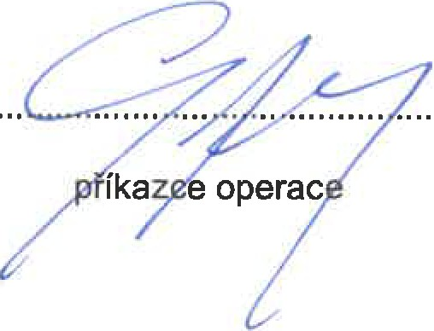

Zakázka: 98T1020240 Středisko: 2010000 Schválil správce rozpočtu:

Vystavil:

